удк 622.831.32
Связь тектонических напряжений и техногенных землетрясений на примере месторождения Плато Расвумчорр (Хибинский интрузив)
Л.А.Сим ¹, Д.В.Жиров ², П.А.Корчак ³, С.А.Жукова ³
1 – Институт Физики Земли РАН, Москва, sim@ifz.ru
2 – Геологический институт КНЦ РАН, Апатиты, zhirov@geoksc.apatity.ru
3 – ОАО Апатит, Кировск, PKorchak@phosagro.ru

Аннотация. В работе приведены результаты реконструкции неотектонических напряжений юга Хибинского массива по бороздам скольжения и анализа сейсмических данных о событиях с энергией Е>10⁷ Дж на месторождениях этого массива. Показано, что наблюдается взаимосвязь роста сейсмичности на смежных рудных полях, преимущественно в периоды сезонной обводненности массива. Крупные сейсмические события имеют предположительно смешанный техногенно-тектонический характер.

Введение.
Кольский регион не входит в число сейсмически опасных районов России. На его территории функционируют мощнейшие горнопромышленные предприятия, ежегодно извлекающие, перемещающие и складирующие на новом месте в совокупности сотни миллионов тонн руды и вмещающих пород. Такое техногенное влияние сопровождается заметным возрастанием количества локальных сейсмодинамических событий, подчас приводящих к катастрофическим последствиям для промышленной инфраструктуры рудников [Сейсмичность…,2002; Козырев и др., 2011]. Ежегодно в регионе регистрируется около двух тысяч техногенно-индуцированных сейсмических событий, а примерно раз в десять лет отмечаются землетрясения с магнитудой 3-4.
В работе совместно анализируются данные о природных тектонических напряжениях, результаты геодинамического мониторинга всей зоны производственной деятельности ОАО «Апатит», созданной совместно с Кольским филиалом Геофизической службы Российской академии наук (КФ ГС РАН), объединенной системой контроля сейсмичности массива (ОСКСМ). Представлены предварительные результаты, показывающие возможную роль тектонических явлений в техногенной сейсмичности.
Результаты реконструкции тектонических напряжений района исследований. Для выяснения роли тектоники на сейсмичность месторождения потребовалось изучение тектонических напряжений по геологическим индикаторам. Впервые такое исследование было проведено кинематическим методом, разработанным О.И.Гущенко [Гущенко, 1973; Гущенко, Сим, 1974] на горизонте +600м плато Расвумчорр [Марков, 1977; Гущенко, 1979]. Основным индикатором тектонических напряжений в кинематическом методе являются вектора перемещений на зеркалах скольжения. Если подавляющее большинство векторов перемещений одного порядка на произвольно ориентированных в пространстве плоскостях образовалось в результате воздействия некоторого внешнего поля напряжений по отношению к массиву, то направление смещений фиксирует проекцию максимальных касательных напряжений внешнего поля на каждую плоскость со смещением. Имея набор плоскостей с бороздами скольжения, восстанавливается ориентировка осей главных нормальных напряжений внешнего поля и вид напряженного состояния (коэффициент Лоде-Надаи µσ). Результат реконструкции тектонических напряжений, проведенный О.И.Гущенко, был сопоставлен с данными инструментальных измерений напряжений на этом же горизонте. Разница в ориентации осей главных нормальных напряжений, полученных разными методами, находится в пределах ошибки измерения. Из этого следует вывод о том, что по бороздам скольжения фиксируют самые молодые перемещения, а тектонические напряжения, восстановленные по ним, ответственны и за современное напряженное состояние. Тектонофизические исследования кинематическим методом были проведены в южной части Хибинского массива.
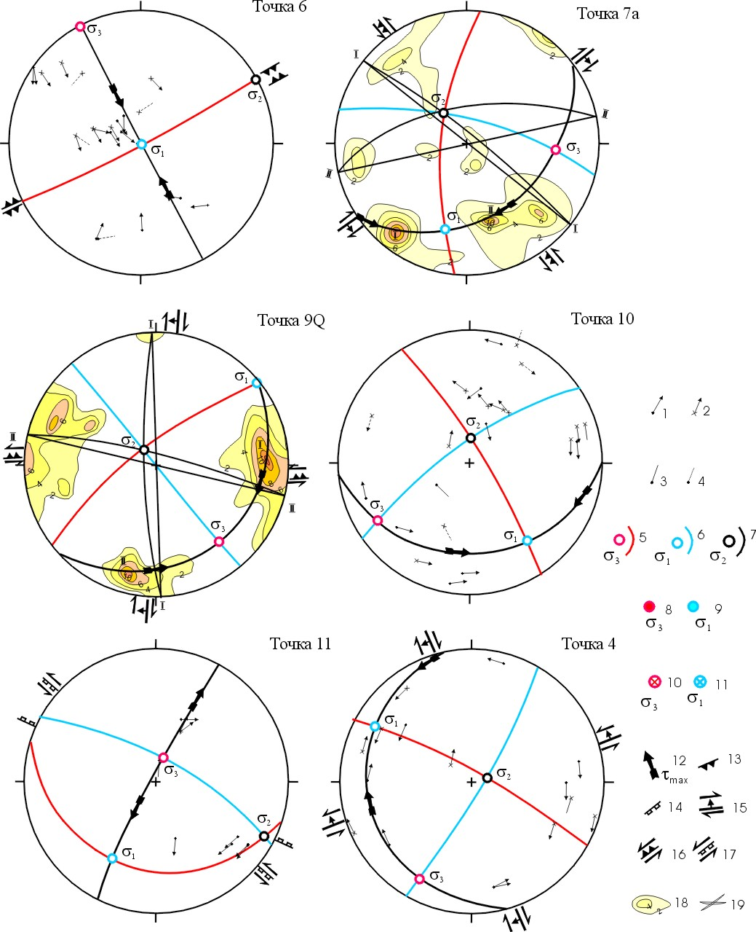
Рис. 1. Стереограммы локальных стресс-состояний Хибинского массива (сетка Вульфа, верхняя полусфера).
1-4 – вектора перемещений на зеркалах скольжения: 1-3 – соответствующие - 1-2 – со знаком смещения, измеренные разными авторами, 3 – без знака смещения, 4 -противоречащие найденному локальному стресс-состоянию. 5-11 – оси главных нормальных напряжений и плоскости их действия: 5-7 – локальных стресс-состояний, восстановленных по измерениям в магматических, 8-9 – в четвертичных породах, 10-11 – общего поля напряжений; σ₁ – ось минимальных (растяжения), σ₂ – промежуточных, σ₃ – максимальных (сжатия) сжимающих напряжений. 12- вектор перемещения по плоскости действия максимальных касательных напряжений в точке полюса. 13-17 - простирания плоскостей действия максимальных касательных напряжений и их кинематические типы: 13 – взбросы, 14 – сбросы, 15 – сдвиги, 16 – взбросо-сдвиги, 17 – сбросо-сдвиги; двойными линиями выделена преобладающая составляющая перемещений, зубцы ориентированы по падению плоскостей. 18 – изолинии плотности трещин. 19 – сопряженные сколовые трещины.

По восстановленным локальным стресс-состояниям в отдельных точках наблюдения (рис.1) найдено общее поле напряжений, характеризующее рудники Центральный, Олений Ручей и Коашва, а также отдельные точки вне рудных зон перечисленных рудников. Для нахождения общего поля напряжений использован метод определения общего поля напряжений по данным о тектонических напряжениях локального уровня [Сим, 1982]. На рис.2 приведено общее поле напряжений южной части Хибин. Оно сдвиго-взбросового типа с крутой осью минимальных сжимающих напряжений (σ₁ - ось «растяжения», аз. погружения 356∠60) и пологой осью максимальных сжимающих напряжений (σ₃ – ось «сжатия», аз. погружения 156∠30).

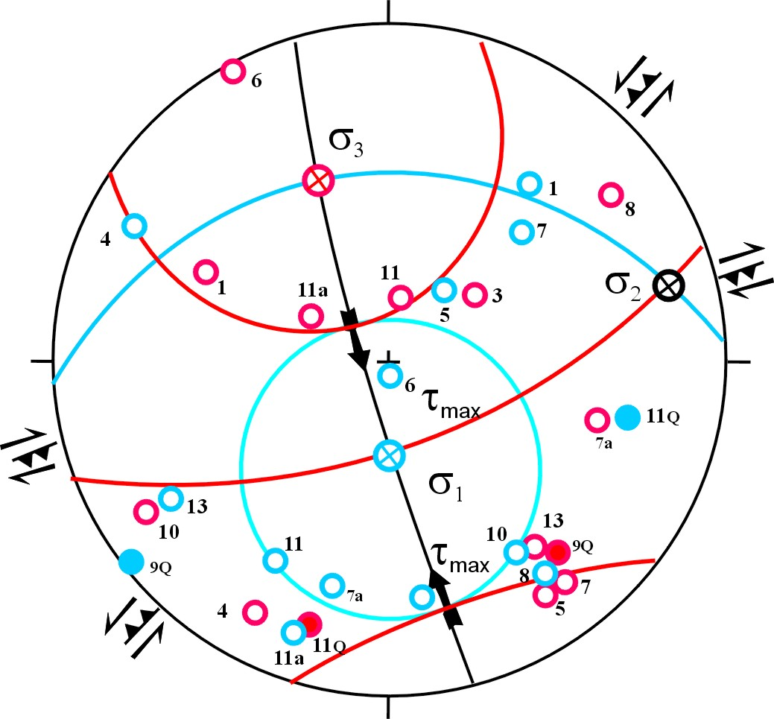
Рис.2. Общее поле напряжений южной части Хибинского массива. Условные обозначения на рис.1.

Таким образом, пологими осями главных нормальных напряжений являются ось «сжатия» σ₃ и промежуточная ось σ₁ [Сим и др., 2011]. Повсеместные признаки избыточных субгоризонтальных напряжений, вероятно, тектонического генезиса, подтвержденные инструментальными измерениями [Сейсмичность при…, 2002; Козырев и др., 2011], дают основание предполагать, что девиаторные составляющие пологих осей σ₂ и σ₃ являются сжимающими.
Плоскости действия максимальных касательных напряжений τ_{max} найденного общего поля напряжений имеют следующие характеристики: аз.пд. 164∠74, правый сдвиго-взброс и аз. пд. 314∠17, левый сдвиго-надвиг. Вертикальные компоненты перемещений существенно преобладают над сдвиговой. Разломы на месторождениях, близкие по ориентировкам к плоскостям действия максимальных касательных напряжений, должны быть наиболее сейсмоопасными. Сопоставление ориентировок плоскостей действия максимальных касательных напряжений с плоскостями наиболее активно реагирующих на наведенную сейсмичность разломов на месторождениях (рис. 3) показало, что разлом субширотного простирания, ограничивающий на северо-востоке площадь регистрации сейсмического мониторинга, близок по своей ориентации плоскости τ_{max} с аз. пд.164∠74, аз. пр.254⁰, а аз. пр. плоскости действия оси «растяжения» близок к простиранию разлома, ограничивающего площадь с юго-запада в Кукисвумчорском крыле ОКр; хотя эти пологие плоскости падают в разные стороны, можно ожидать проявление раздвиговых подвижек на этом разломе. Следует отметить, что эта зона шпреуштейнизации, расположенная в районе разрезов 13-16 магистрали 0-700 м, в каждом случае техногенного землетрясения откликается повышением сейсмичности, даже во время толчков в карьере Центрального рудника.

Результаты геодинамического мониторинга объединенной системой контроля сейсмичности массива (ОСКСМ)
Месторождение апатит-нефелиновых руд Плато Расвумчорр эксплуатируется Центральным карьером и Расвумчоррским подземным рудником, которые в настоящее время в плане образуют заметную площадь перекрытия. На подземном руднике проявлены многочисленные изменения формы кровли выработок, стреляние, отшелушивание тонких пластин, дискование керна и др.
Практика отработки апатитовых месторождений свидетельствует о сильном влиянии тектоники на формирование удароопасной обстановки. Так, при проведении выработок на рудниках в районе тектонических нарушений, контролируемых зонами шпреуштейнизации и интенсивной трещиноватости, наблюдалось стреляние пород и сильное заколообразование. Внешние признаки удароопасности в выработках проявляются с расстояния, равного 5-10 мощностей самой зоны разлома. При этом величина зоны влияния разлома мощностью до 10 м в 7-10 раз больше его мощности, а у разлома, мощность которого больше 10 м, внешние признаки удароопасности отмечаются с расстояния в 5-7 раз превышающего его мощность.
Анализ энергетического диапазона сейсмических событий, зарегистрированных в зонах с повышенной сейсмической активностью, показывает, что суммарная выделившаяся энергия обычно на порядок больше в зонах влияния тектонических нарушений, несмотря на то, что количество событий в зонах отбитых секций несколько больше. Мощные события (с энергией более ${\text{10}}^{4}$ Дж) также в основном происходят в зонах нарушений. Таким образом, месторождение характеризуется весьма сложными геомеханическими и тектонофизическими условиями.
Последние крупные техногенные землетрясения произошли: 24.09.2004 г и 25.05.2005 г на руднике Центральный, 21.10.2010 г - на Объединенном Кировском руднике (месторождения «Апатитовый цирк», «Плато Расвумчорр» и «Кукисвумчоррский», а также заметный рост сейсмических событий был зарегистрирован 18.05.12 г в карьере Центрального рудника.
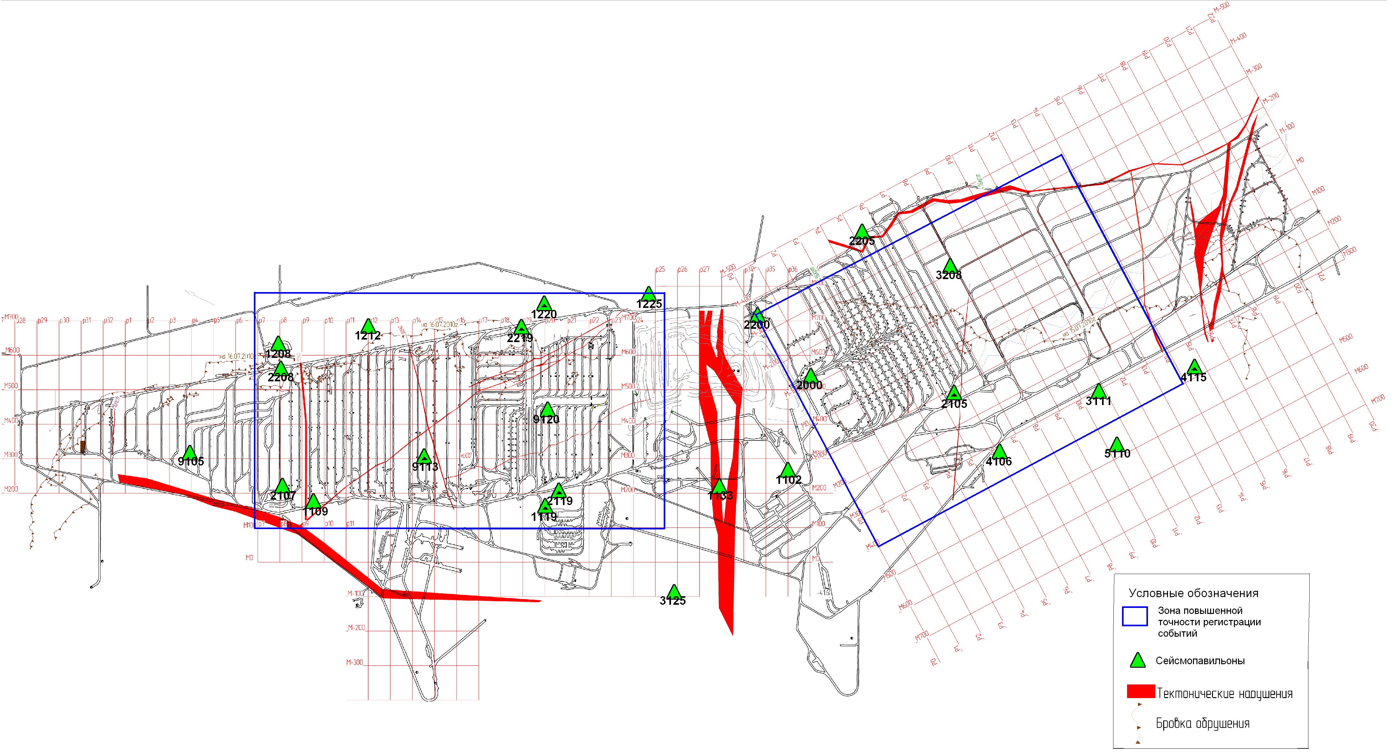Рис.3. Зоны повышенной точности сейсмического мониторинга. Объединенный Кировский рудник. Слева –Кукисвумчоррское, справа – Юкспорское крылья ОКр.

Техногенное землетрясение 24.09.2004 г, Центральный рудник. Подземный Расвумчоррский рудник и карьер Центрального рудника разрабатывают единую апатито-нефелиновую залежь, разделённую на два месторождения: «Апатитовый Цирк» и плато Расвумчорр.
Наибольшую нагрузку испытывает зона стыковки подземного рудника и карьера. 23-24 сентября 2004 г был зафиксирован рост сейсмической активности в карьере Центрального рудника.
При этом 24 сентября на Расвумчоррском руднике и на ОКр наведенная сейсмичность снизилась. 24 сентября в 17:29 на Центральном руднике был произведён массовый взрыв. В 19:04:42 произошло сейсмическое событие с энергией E=2.15*10⁹ Дж (магнитуда 2.2 по данным КРСЦ РАН), которое ощущалось жителями города Кировска и посёлка Кукисвумчорр.
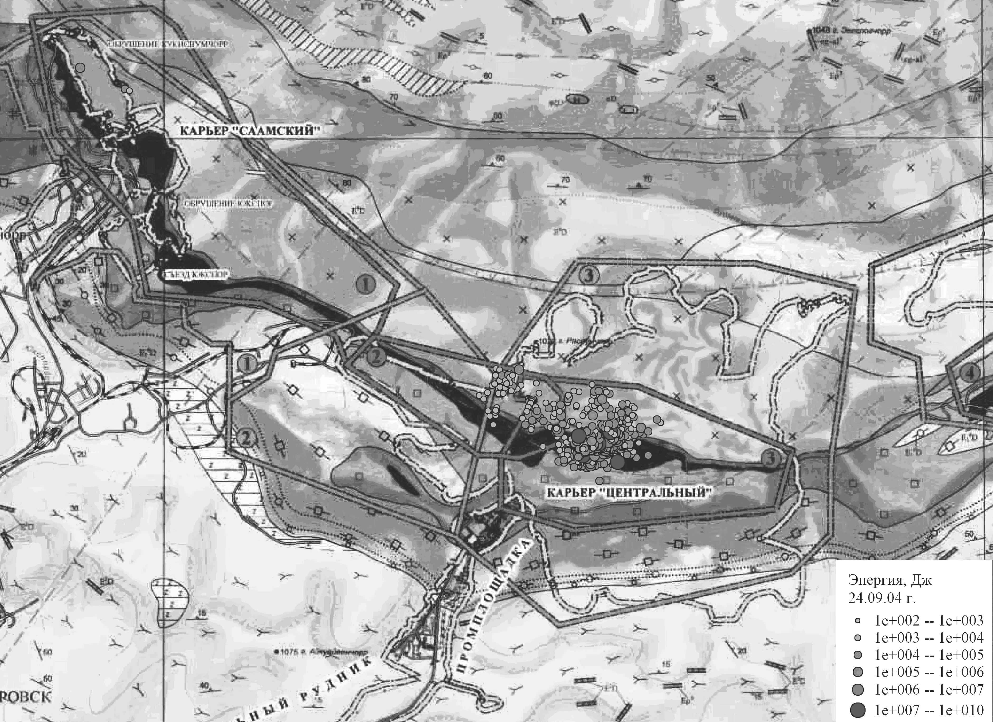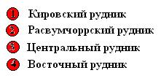
Рис.4. Фрагмент геологической карты Хибинского щелочного массива с нанесенными сейсмическими событиями, зарегистрированными 24 сентября 2004 г.

На рис.5 показана взаимосвязь между обводненностью пород и повышением сейсмичности в период с 23 по 27 сентября 2004 г – очевидно, что резкое повышение водопритока явно повлияло на рост сейсмических событий.

Рис. 5. Влияние обводненности пород на сейсмичность на примере события с энергией E=2.15*10⁹ Дж (магнитуда 2.2 по данным КФ ГС РАН), произошедшее 24 сентября 2004 г.

Основной особенностью этого события является повышение роста сейсмической активности на карьере р-ка Центральный и относительное «сейсмическое затишье» в подземных рудниках. Взрыв на карьере и резкое повышение водопритока послужили триггерами готовящегося природного события, сопровождавшегося концентрацией напряженности на карьере за счет ее уменьшения на соседней площади. Возможно, взрыв увеличил магнитуду события. Последствия этого события привели к нарушениям крепи выработок на Расвумчоррском руднике; разрушение породы происходило за счет микроподвижек по плоскостям трещин и нарушений с оставлением на них штрихов и борозд скольжения. Событие 24.09.2004 можно отнести к техногенно-тектоническим.
Техногенное землетрясение 25.05.2005 г, Центральный рудник. . По протоколам и картам сейсмических событий выявлено, что за 12 дней до техногенного землетрясения растет концентрация событий с энергией Е>10⁴ Дж. Зарегистрированные события приурочены к тектоническим нарушениям и районам ведения работ в районе рудоспусков Центрального рудника. 24 мая на Кировском руднике концентрация сейсмических событий начинает уменьшаться. Так же как и на Расвумчоррском руднике происходит снижение сейсмичности в зоне ведения горных работ. В районе рудоспусков и борта карьера Центрального рудника регистрируется меньше сейсмических событий. Наступил период сейсмического затишья: формирование трещин в массиве закончилось, готовится мощное энергетическое событие. 25 мая число событий за сутки достигает 51, наивысшее значение энергии событий составляет 10⁸-10⁹ Дж (16 сейсмособытий с Е >10⁶ Дж). При этом 24-26 мая 2005 г отмечено резкое увеличение водопритока: так, 21 мая он составлял 21м³/час за сутки, 23 мая - 195 м³/час за сутки, 25 мая - 224 м³/час за сутки. Таким образом, готовящееся событие 25.05.2005 в значительной мере относится к тектонически обусловленному из-за сейсмического затишья, а усиление водопритока послужило триггером крупного события. Событие можно также отнести к техногенно-тектоническому.
Техногенное землетрясение 21.10.2010 г, Объединенный Кировский рудник. Объединенный Кировский рудник ведет отработку Кукисвумчоррского и Юкспорского месторождений подземным способом с 1929 года. Эксплуатируемые месторождения представляют собой пластолинзообразную залежь и образуют единое рудное тело, имеющее северо-западное простирание.
17 и 18 октября на Кукисвумчоррском крыле ОКр было зарегистрировано 12 сейсмических событий с энергией Е >10³ Дж в зонах тектонических нарушений и районе ведения горных работ, на Юкспорском крыле ОКр события отмечены на геологических разломах и в зоне влияния бровки обрушения пород. На Расвумчоррском руднике за это время было зарегистрировано 11 событий, имеющих принадлежность к зонам тектонических нарушений и району ведения горных работ, 3 события отмечены в зоне стыковке Центрального и Расвумчоррского рудников.
С 19 по 21 октября (до 12 час) до техногенного землетрясения на ОКр происходит увеличение числа событий на обоих крыльях рудника, энергетический диапазон данных событий не превышает 10³ Дж. События относятся к зонам разломов и ведения крупномасштабных горных работ. На Расвумчоррском руднике за этот же период времени был зарегистрирован рост событий с энергией 10³ Дж – 10⁵ Дж. Данные геодинамические явления имеют принадлежность к району тектонических нарушений, в зоне ведения горных работ в этот день не произошло ни одного естественного события, т.е. отмечается концентрация напряжений в крыльях рудника и понижение в горных выработках.
В 12 час. 10 мин. 21 октября 2010 г на Кукисвумчоррском крыле ОКр было зарегистрировано мощное сейсмическое событие с энергией 8.6*10⁹ Дж. По данным протоколов событий произошла миграция сейсмичности на лежачий бок, события приурочены к геологическим разломам. Наблюдается снижение сейсмичности на Юкспорском крыле рудника, события фиксируются в районе тектонических нарушений. На Расвумчоррском руднике в этот день после 12 час. отмечено заметное снижение количества событий: в 12:49 с Е=10⁴ Дж, в 20:08 с Е=10³ Дж и в 22:49 с Е=10³ Дж. Таким образом, событие 21.10.2010 предваряется ростом увеличения числа событий на обоих крыльях рудника, которые можно сравнивать с форшоками мощного события в 12.ч.10 мин. В принципе допустимо присутствие тектонической природы этого события.
Техногенные события на Расвумчоррском и Центральном рудниках. Май 2012г. В мае 2012 г. в карьере Центрального рудника наблюдался рост сейсмической активности: 6 мая 2012 г. были зарегистрированы сейсмические события с энергией Е=10³–10⁶ Дж в районе месторождения «Плато Расвумчорр», 10 мая количество сейсмических явлений увеличилось до 14 шт., из них 4 события с энергией Е>10⁵ Дж. С 14 мая отмечается активизация сейсмичности в зоне стыковки рудников Расвумчоррского и Центрального.
18 мая 2012 г. в карьере Центрального рудника объединенной системой контроля сейсмичности массива были зарегистрированы геодинамические явления с магнитудами М=1.0-2.1. Общее количество зарегистрированных сейсмических событий с энергетическим диапазоном 10³–10⁸ Дж составило 107 за сутки.
На рис.6 приведены графики количества событий и водоприток на Расвумчоррском и Центральном рудниках с 11 по 18 мая 2012 г., показывающие очевидную связь между числом событий и увлажненности горных пород.

Рис. 6. Влияние обводненности пород на сейсмичность на примере события с энергией E=2.15*10⁹ Дж (магнитуда 2.2 по данным КФ ГС РАН), произошедшее 24 сентября 2004 г.Выводы
Выполненный сопоставительный анализ причин и факторов контроля природной и наведённой сейсмической активности показал, что поле тектонических напряжений южной части Хибинского массива и плоскости действия максимальных касательных напряжений по ориентировке могут влиять на активизацию сейсмоактивных разломов. Отзыв зоны шпреуштейнизации на Кукисвумчоррском крыле ОКр даже во время событий на карьере Центральный может быть обусловлен близостью ее ориентировки к плоскости действия оси «растяжения» общего поля напряжений юга Хибинского массива, благоприятной для образования раздвиговых смещений. Анализ последних наиболее крупных техногенных сейсмических событий на плато Расвумчорр показывает, что число сейсмических событий существенно зависит от водопритока поверхностных вод, интенсивности горных работ, служащих триггерами для готовящихся тектонических событий. Проанализированные события в большинстве имеют признаки влияния тектонического фактора.

Литература
- Гущенко О.И. Анализ ориентировок сколовых тектонических смещений и их тектонофизическая интерпретация при реконструкции палеонапряжений //ДАН СССР. 1973. Т.210, №2. С.331-334.
- Гущенко О.И., Сим Л.А. Обоснование метода реконструкции напряженного состояния земной коры по ориентировкам сдвиговых тектонических перемещений (по геологическим и сейсмологическим данным). //Механика литосферы, тез. Всес. Сов., М., 1974, с.5-8.
- Гущенко О.И. Метод кинематического анализа структур разрушения при реконструкции полей тектонических напряжений //Поля напряжений и деформаций в литосфере. М., Наука.1979. С.7-25.
- Козырев А.А., Жиров Д.В., Виноградов А.Н., Жирова А.М., Рыбин В.В., Виноградов Ю.А. Комплексный анализ сейсмичности Хибинской и Ловозерской природно-технических систем и вариаций региональных геомагнитных возмущений. / Сб. докл. Всероссийской научно-технической конференции с международным участием «Проблемы и тенденции рационального и безопасного освоения георесурсов», 12 - 15 октября 2010, ГоИ КНЦ РАН, Апатиты. - Апатиты; Спб., 2011. С. 367-373
- Марков Г.А. Тектонические напряжения и горное давление в рудниках Хибинского массива. Л.: «Наука», 1977.213 с.
- Сейсмичность при горных работах. // Коллектив авторов, под. ред. Мельникова Н.Н. - Изд. КНЦ РАН, 2002. -325 с.
- Сим Л.А.Определение регионального поля по данным о локальных напряжениях на отдельных участках. Изв. ВУЗов. Геол. и разв. 1982, № 4. С.35-40.
- Сим Л.А., Жиров Д.В., Маринин А.В. Реконструкция напряженно-деформированного состояния восточной части Балтийского щита //Геодинамика и тектонофизика. http://gt.crust.irk.ru/magazin2011_3.html. С.219-243.

